OBS! Ta bort denna text och instruktionerna nedan innan dokumentet skickas in.
Saker att tänka på innan du skickar in synpunkter, förfrågningar och klagomål gällande FSC regelverket:
- Mycket viktig att beställa hem¹ och granska avverkningsanmälan från Skogsstyrelsen innan du skickar iväg något.
- Den svenska FSC standardens krav (exempelvis indikator 6.4.3) kan endast användas om markägaren är FSC certifierad. Du måste därför ta reda på om markägaren är FSC certifierad innan du skickar in ett sådant klagomål².
- För att skicka klagomål gällande bristfällig hänsyn till rödlistade arter (indikator 6.4.3) måste man först granska om det finns någon hänsyn planerad till arterna i avverkningsanmälan.
- Om du inte har granskat om hänsyn planeras till arterna i avverkningsanmälan kan du möjligen skicka in dokumentet som en synpunkt eller förfrågan. Om du skickar in som förfrågan kan du till skillnad från en synpunkt förvänta dig ett svar.
- Klagomål mot FSC skogsbruksstandarden ska i ett första skede framföras till certifikatsinnehavaren, tex ett skogsbolag. Många (främst mindre) skogsägare är medlemmar i gruppcertifikat³ och då ska klagomålet framföras till gruppcertifikatet.
- Om ett ombud (tex Norra skog eller Mellanskog) avverkningsanmäler en skog med naturvärden motsvarande nyckelbiotops kvalitet men markägaren inte är FSC certifierad, bör du skicka in ett FSC kontrollerat virke klagomål. Då ska klagomålet skickas till ombudsföretaget.
¹ Maila till skogsstyrelsen@skogsstyrelsen.se
² Hör av dig till FSC kansliet eller isak.lodin@wwf.se om du vill ha hjälp.
³ https://se.fsc.org/se-sv/hitta/grupper-for-skogsbrukscertifiering
OBS! Ta bort denna text och instruktionerna ovan innan dokumentet skickas in.

Inledande FSC- /PEFC-klagomål – information om höga naturvärden och fridlysta arter i avverkningsanmälan A 51221-2022 i Alingsås kommun
Detta klagomål behandlar höga naturvärden i avverkningsanmälan A 51221-2022 i Alingsås kommun som inkom 2022-11-03 och omfattar 1,4 ha.
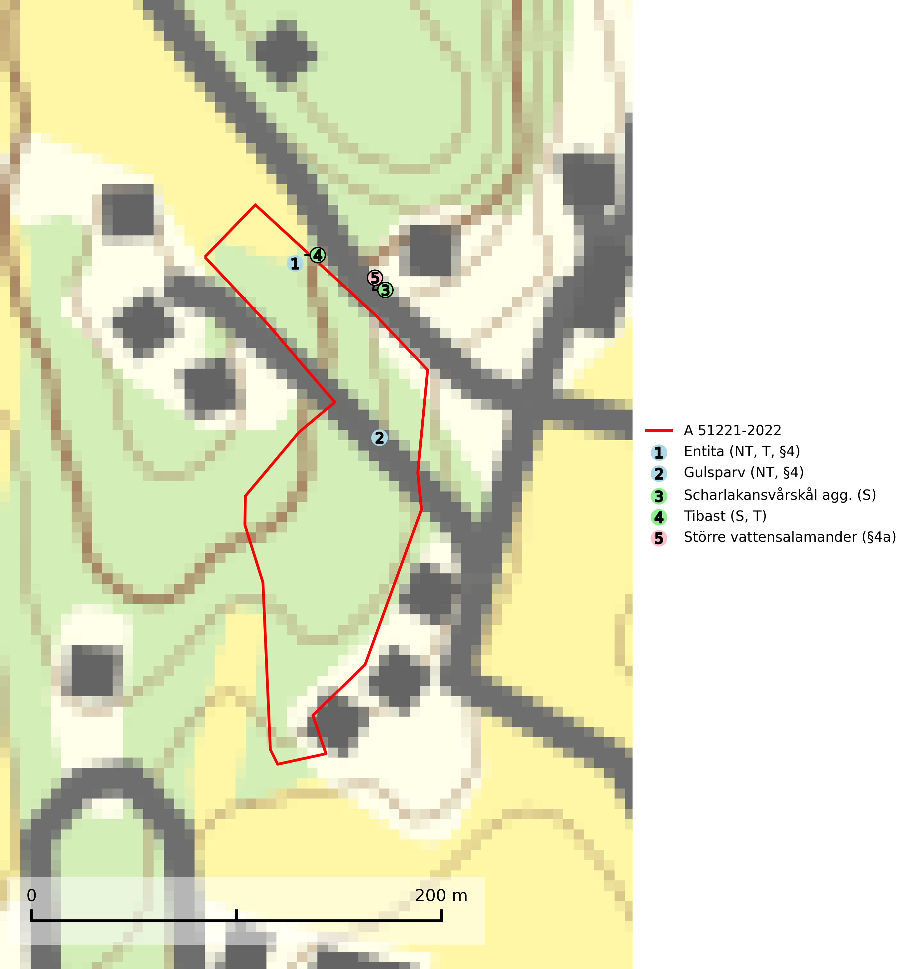
Figur 1. Fyndplatser för naturvårdsarter i och inom 9 meter från avverkningsanmälan. Markörer utan svart kant är placerade på fyndplatsen. Markörer med svart kant är placerade vid sidan av fyndplatsen och har ett svart streck som visar fyndplatsens exakta position. Kartans mittpunktskoordinat är N 6427401, E 356085 i SWEREF 99 TM.
I och inom 9 meter från avverkningsanmälan finns fynd av 5 naturvårdsarter, varav 2 är rödlistade, 3 är fridlysta, 2 är typiska (T) och 2 är signalarter (S): entita (NT, T, §4), gulsparv (NT, §4), scharlakansvårskål agg. (S), tibast (S, T) och större vattensalamander (§4a). Se Figur 1.
Nedan presenteras relevanta utdrag ur standarderna för FSC, Chain of Custody, Controlled Wood och PEFC.
Vi förväntar oss att ni återkommer med ett skriftligt svar på vårt klagomål och även beskriver vilka korrigerande åtgärder ni satt in för att rätta till identifierade brister i er efterlevnad av den svenska FSC standarden.

Naturvårdsarter och fridlysta arter
Nedan följer beskrivningar av de naturvårdsarter och fridlysta arter som har sina livsmiljöer och växtplatser i den avverkningsanmälda skogen. Se även ytterligare artfakta i BILAGA 1. De påträffade naturvårdsarterna är ett tydligt kvitto på att det rör sig om en skog med höga naturvärden.
Entita (NT, §4), rödlistad som nära hotad och prioriterad art i Skogsvårdslagen, har häckningsrevir i anmälan. Minskningstakten innevarande 10-årsperiod beräknas till 20 (10–30) % och bedöms vara nära gränsvärdet för Sårbar (VU). Entitan är ortstrogen och reviret är i genomsnitt omkring 5 hektar, ibland uppåt 20 hektar stort. Entitan är en utpräglad lövskogsfågel som föredrar flerskiktade, gärna högvuxna skogar med inslag av äldre träd och välutvecklat buskskikt. Även alkärr med videsnår hör till de miljöer som utnyttjas. Arten häckar ofta i skogar som är svagt eller inte alls påverkade av skogsbruk, ofta rör det sig om värdekärnor med höga naturvärden. Entitan missgynnas av konventionellt skogsbruk och dess ortstrohet och dåliga spridningsförmåga gör den känslig för fragmentering. Entita är typisk art för 9080 Lövsumpskog (Skogsstyrelsen, 2016, SLU Artdatabanken, 2021).
Tibast är en kalkgynnad buske som växer på mullrik, frisk eller svagt fuktig mark, exempelvis i gamla kalkgranskogar, lövträdslundar, varma källpåverkade sluttningar och exklusiva biotoper kopplade till vattendrag. Förekomster i gammal skog visar på höga naturvärden och bör alltid noteras i samband med naturvärdesinventeringar. Tibast är typisk art för 9050 Näringsrik granskog och värdväxt för de två fjärilsarterna större tibastmal och brun tibastmal (CR) (SLU Artdatabanken, 2024; Nitare & Skogsstyrelsen, 2019).
Större vattensalamander (§4a) är strikt skyddad enligt EU:s art- och habitatdirektiv vilket innebär att hela dess livsmiljö ska bevaras. Med undantag från lekperioden lever den större vattensalamandern på land och i skogslandskapet hittar man den framför allt i äldre skog med stor strukturell variation och gott om död ved där djuren håller till under murkna trädstammar och stubbar, i smågnagargångar, under mossbeklädda stenar och i blockterräng. Vuxna salamandrar har konstaterats uppehålla sig inom 300 meter från lekvattnet och finska studier antyder att det behövs åtminstone ett hektar lämplig landmiljö nära lekvattnet. Avverkning invid lekvatten bör helt undvikas i skogsområden som bedöms kunna utgöra landhabitat för arten och skogsområdena bör säkras och skötas på ett för arten optimalt sätt genom att t.ex. minimera gallring och avverkning och låta andelen löv öka (SLU Artdatabanken, 2024; Skogsstyrelsen, 2016; Malmgren, 2007).

Certifiering

Ur FSC-standarden
PRINCIP 1: LAGEFTERLEVNAD: Certifikatsinnehavaren ska följa alla tillämpliga lagar, förordningar och nationellt ratificerade internationella avtal, konventioner och överenskommelser.
1.3.1 Tillämpliga lagar och föreskrifter för brukandet av skogen följs.
- Kommentar: I den avverkningsanmälda skogen har fridlysta arter sina livsmiljöer och växtplatser. Att skada de fridlysta arternas livsmiljöer, växtplatser eller ekologiska funktion är inte tillåtet enligt artskyddsförordningen. EU:s medlemsländer och skogsbolag är skyldiga att agera i enlighet med EU:s fågeldirektiv där det uttryckligen står att direktivet gäller för fåglar samt för deras ägg, bon och livsmiljöer (artikel 1). Vidare att de åtgärder som vidtas inte får leda till en försämring av den nuvarande situationen beträffande bevarandet av de fågelarter som avses i artikel 1 (artikel 13).
6.4 Certifikatsinnehavaren ska skydda sällsynta arter och hotade arter samt deras livsmiljöer inom skogsbruksenheten. Det ska ske genom avsättningar, andra skyddade områden och genom att skapa konnektivitet och/eller genom andra direkta åtgärder som gynnar dessa arters överlevnad och livskraft. Åtgärderna ska stå i förhållande till brukandets skala, intensitet och risk, samt till sällsynta och hotade arters bevarandestatus och ekologiska krav. Certifikatsinnehavaren ska beakta den geografiska spridningen och ekologiska krav hos sällsynta och hotade arter utanför skogsbruksenhetens gränser när beslut om åtgärder inom skogsbruksenheten ska fattas.
6.4.3 Bevarandeåtgärder genomförs för de kända förekomster av rödlistade arter som påverkas av skogsbruk.
- Kommentar: I det avverkningsanmälda skogsområdet har 5 naturvårdsarter varav 2 rödlistade arter sina livsmiljöer och växtplatser.

Ur Chain of Custody Certification (FSC-STD-40-004 ver 3.0)
1.3 The organization shall commit to the FSC values as defined in FSC-POL-01-004 Policy for the Association of Organizations with FSC.

Ur FSC:s policy för associerade organisationer (FSC-POL-01-004)
Som “Chain of Custody”-certifierad organisation är skogsbolaget bunden av de fastställda reglerna i Del 1 Punkt 1 c) i Policy för organisationer associerade med FSC (FSC-POL-01-004 V2-0 EN + SVE version 2012-03-02):
- De organisationer FSC kan acceptera association med får inte direkt eller indirekt ha några kopplingar till nedanstående, oacceptabla aktiviteter:
a) Olaglig skogsavverkning och handel med olagligt avverkat virke eller skogsprodukter
...
c) Skogsbruk som förstör höga naturvärden
d) Betydande omvandling av skog till plantager eller annan, icke skoglig, markanvändning
- Kommentar: Avverkning av skog med höga naturvärden samt skada på fridlysta arter strider både mot FSC Controlled Wood-standarden och FSC:s policy for associerade organisationer.

Ur FSC Controlled Wood (FSC-STD-40-005)
Virke som inte accepteras i FSC-märkta produkter (oacceptabelt ursprung) enligt FSC Controlled Wood (FSC-STD-40-005):
- Illegalt avverkat virke.
- ...
- Virke från avverkningar som hotar höga naturvärden.
- Virke från skog som konverteras till plantager eller icke-skogligt bruk.
- Kommentar: Avverkning av skog med höga naturvärden samt skada på fridlysta arter strider både mot FSC Controlled Wood-standarden och FSC:s policy for associerade organisationer.

Ur PEFC-standarden gällande lagefterlevnad
PEFC-standarden förutsätter att tillämplig svensk lagstiftning följs. Det är utsedd tillsynsmyndighet som ansvarar för tillsyn av lagens efterlevnad. PEFC-standarden återger innehållet i vissa certifieringskritiska lag- och föreskriftskrav vilka ska ingå i granskning av PEFC-systemets efterlevnad.
- Kommentar: I den avverkningsanmälda skogen har fridlysta arter sina livsmiljöer och växtplatser. Att skada de fridlysta arternas livsmiljöer, växtplatser eller ekologiska funktion är inte tillåtet enligt artskyddsförordningen

BILAGA 1 – Fridlysta arter

Entita – ekologi samt krav på livsmiljön
Entita (NT, §4) är rödlistad som nära hotad, fridlyst och prioriterad art enligt Skogsvårdslagen. Den omfattas av EU:s fågeldirektiv och är typisk art för 9080 Lövsumpskog. Minskningstakten har uppgått till 20 (10–30) % under de senaste 10 åren och bedöms vara nära gränsvärdet för Sårbar (VU). (A2b) (SLU Artdatabanken, 2021).
Entitan är en utpräglad lövskogsfågel som påträffas i ädellövskogar, strandskogar, ekhagar, igenväxande hagmarker, lövdungar, parker och trädgårdar. Den föredrar flerskiktade, gärna högvuxna skogar med inslag av äldre träd och med ett välutvecklat buskskikt. Ek- och hasseldominerade skogar och dungar, samt alkärr med videsnår, hör till de miljöer som ofta utnyttjas. I sydligaste Sverige är bokskog en viktig miljö (Skogsstyrelsen, 2016).
Reviren är relativt stora för en småfågel, i genomsnitt omkring 5 hektar men de kan vara upp till 20 hektar. Entitan är en utpräglad stannfågel och rör sig inte långt från kläckningsplatsen; ungfåglarna sprider sig sällan mer än 5 km från födelseplatsen och etablerade fåglar lämnar därefter inte sitt revir (Skogsstyrelsen, 2016). Det häckande paret försvarar sitt revir året runt. De tillåter dock en grupp av ungfåglar att etablera sig inom deras revir och så bildas en vinterflock, vilket sker redan i juni månad. Även under kalla vintrar stannar entitan kvar inom sitt revir. Hittar man entitor vid sitt foderbord beror det på att fågelmatningen ligger inom ett entiterevir (SLU Artdatabanken, 2021). Arten är känslig för fragmentering och har svårt att etablera sig i isolerade skogsområden. Entitan är hålhäckare, men kan inte själv hacka fram sitt hål utan är beroende av miljöer som erbjuder naturliga hål (Skogsstyrelsen, 2016).
Arten häckar ofta i skogar som är svagt eller inte alls påverkade av skogsbruk. Särskilt i Svealand ofta i skogar som har höga naturvärden och utgör skogliga värdekärnor. Entitan missgynnas av konventionellt skogsbruk genom minskad förekomst av risiga, flerskiktade skogar liksom av avverkning av lövträdsrika kantzoner. Entitans ortstrohet och dåliga spridningsförmåga gör den känslig för fragmentering (Skogsstyrelsen, 2016).

Referenser – entita
Skogsstyrelsen, 2016. Vägledning för hänsyn till entita. https://www.skogsstyrelsen.se/globalassets/lag-och-tillsyn/artskydd/vagledningar-for-hansyn-till-faglar/entita-vagledning-hansyn2.pdf
SLU Artdatabanken, 2021. Artfaktablad. Naturvård – artfakta. SLU Artdatabanken, Uppsala

Större vattensalamander – ekologi samt krav på livsmiljön
Större vattensalamander (§4a) är strikt skyddad enligt EU:s art- och habitatdirektiv vilket innebär att hela dess livsmiljö ska bevaras. Bevarandestatusen inom habitatdirektivet är dålig med negativ trend och arten omfattas av åtgärdsprogram för hotade arter (ÅGP). Arten förekommer i Götaland, större delen av Svealand, samt sparsamt i södra Norrlands kustland till södra Ångermanland. Med undantag från lekperioden lever den större vattensalamandern på land. I skogslandskapet hittar man den framför allt i äldre skog med stor strukturell variation och gott om död ved där djuren håller till under murkna trädstammar och stubbar, i smågnagargångar, under mossbeklädda stenar och i blockterräng, vanligen i fuktig huvudsakligen lövdominerad skog. I bl.a. mellersta och norra Värmlands skogsbygder, samt möjligen även i Bergslagen och Dalarna, förekommer arten i flera dystrofa tjärnar som delvis omges av vitmossegungfly samt äldre granblandskog. Större vattensalamander är känslig för uttorkning och undviker nya hyggen och andra öppna och torra miljöer, liksom tät ungskog utan fukthållande markskikt. Avverkning invid lekvatten bör helt undvikas i skogsområden som bedöms kunna utgöra landhabitat för arten och skogsområdena bör säkras och skötas på ett för arten optimalt sätt genom att t.ex. minimera gallring och avverkning och låta andelen löv öka (SLU Artdatabanken, 2024; Skogsstyrelsen, 2016; Malmgren, 2007).
Starka populationer av större vattensalamander hittar man främst i ”småvattenlandskap”, alltså områden med en mosaik av lämpliga lekvatten och närliggande lämpliga landmiljöer. Det finns dock många exempel på isolerade lekvatten i skogstjärnar som hyser livskraftiga bestånd. Vuxna salamandrar har konstaterats uppehålla sig inom 300 meter från lekvattnet, men förflyttningar längre än en kilometer har noterats. Sannolikt kan framförallt unga individer sprida sig längre sträckor men kunskapen om deras spridningspotential är liten. Radiosändarstudier i Sverige och Frankrike har visat att djuren tycks vara mycket specifika i val av landmiljö samt att de har relativt små hemområden och vanligtvis inte vandrar så långt från sin hemdamm. En majoritet av individerna i en population tycks vandra mellan 10–100 m från det småvatten de reproducerar sig i, detta under förutsättning att lämpliga landmiljöer finns inom detta avstånd. Finska studier antyder att det behövs åtminstone ett hektar lämplig landmiljö nära lekvattnet (SLU Artdatabanken, 2024; Skogsstyrelsen, 2016; Malmgren, 2007).
Den större vattensalamandern har under de senaste decennierna försvunnit från många lokaler utan att orsakerna därtill är exakt kända. Habitatförstöring anses utgöra den främsta orsaken till den observerade tendensen. Sannolikt utgör artens starka beroende av ett komplext småvattenlandskap – rika akvatiska miljöer sammanbundna med äldre skog via goda spridningsvägar – en stor del av förklaringen. Småvatten och lövskog med stor mängd död ved hör till de biotoper som i högst frekvens omdanats i 1900-talets landskapsförändring. Områden där båda dessa biotoper finns samlade är därför få. Dagens skogsbruk med korta omloppstider och mer ensartade bestånd leder till såväl minskad tillgång på lämpliga landmiljöer som försämrade spridningsmöjligheter. Bortröjning och bortgallring av lövträd, överföring av lövskog till barrskog, och bortrensning av död ved och olika former av markberedning påverkar kvaliteten på landmiljöerna negativt (SLU Artdatabanken, 2024; Skogsstyrelsen, 2016; Malmgren, 2007).
Mycket pekar på att den större vattensalamandern kräver fungerande metapopulationsdynamik för långsiktig överlevnad i ett givet område. Vidare kan kravet på stabila landmiljöer vara ytterligare en faktor som gör arten särskilt känslig för störningar, exempelvis avverkning, i denna miljö. Som en följd av nämnda negativa faktorer hotas arten av fragmenteringseffekter. Dess spridningsförmåga är begränsad och om avstånden mellan lämpliga biotoper (och lekvatten) blir för stora isoleras populationerna med stor risk för lokalt utdöende som följd av slumpmässiga, miljöbetingade eller demografiska faktorer. I England har föreslagits att dammtätheten bör vara minst 0,7 dammar/km2 för att arten ska kunna sprida sig i tillräcklig utsträckning mellan lekvattnen. Goda förutsättningar för långsiktig överlevnad nås dock först vid dammtätheter närmare 4 dammar/km2, vilket studier från både England och Frankrike visat. (SLU Artdatabanken, 2024; Malmgren, 2007).
Arten är beroende av förstärkt hänsyn. Fokus ska ligga på att bevara solbelysta småvatten för lek och fuktiga skogspartier för födosök och övervintring. Sväm- och sumpskog runt lekvattnen ska alltid sparas, liksom lämpliga födosöksmiljöer. För att skydda landmiljöerna och minska risken för negativ påverkan på vattenmiljön bör en tillräckligt bred kantzon med skog sparas runt lekvattnet. Det är viktigt att säkerställa att djuren obehindrat kan röra sig mellan lekvattnet och lämpliga födosöks- och uppväxtmiljöer. För att undvika att lokala populationer isoleras är det viktigt att inte skära av spridningsvägar och försvåra kontakt och spridning mellan befintliga och potentiella lekvatten. (Skogsstyrelsen, 2016; SLU Artdatabanken, 2024; Malmgren, 2007).
Förekomster som befinns vara isolerade från andra populationer bör ges såväl skydd som omedelbara skötselåtgärder där särskild hänsyn tas till arten. Områden med lämpliga skogsområden och många småvatten där reproduktion äger rum, d.v.s. där många förekomster är samlade i ett begränsat område (metapopulationer), är av särskilt stort bevarandevärde och bör ges prioriterat skydd. Sannolikt har den större vattensalamanderns känslighet för störningar i dess miljöer underskattats, och om inte situationen förbättras kan artens hotstatus inom kort behöva uppgraderas. (SLU Artdatabanken, 2024).

Referenser – större vattensalamander
Malmgren, J., 2007. Åtgärdsprogram för bevarande av större vattensalamander och dess livsmiljöer (Triturus cristatus). Rapport: 5636. Naturvårdsverket. https://assets.artdatabanken.se/pdf/59197.pdf
Skogsstyrelsen, 2016. Vägledning för hänsyn till större vattensalamander. Vägledningar och kunskapsstöd artskydd - Skogsstyrelsen
SLU Artdatabanken, 2024. Artfakta: större vattensalamander (Triturus cristatus). https://artfakta.se/taxa/100141

